《新 聞 稿》
2021年8月台灣採購經理人指數
中華經濟研究院提供
2021年9月1日
一、台灣製造業採購經理人指數（Taiwan Manufacturing PMI）
2021年8月經季節調整後之台灣製造業採購經理人指數（PMI）已連續10個月維持在60.0%以上的擴張速度，惟指數下跌3.1個百分點至62.1%，為2021年1月以來最慢擴張速度。
- 五項組成指標中，新增訂單、生產與人力僱用擴張，供應商交貨時間上升，存貨呈現擴張。
- 供應商交貨時間持續攀升的同時，經季調後之新增訂單與生產指數之擴張速度卻明顯趨緩，二指數分別回跌5.5與4.0個百分點至62.3%與62.9%，皆為2021年4月以來最慢擴張速度。
- 經季調後之人力僱用指數回跌1.9個百分點至58.3%，連續第14個月呈現擴張。
- 8月美西與中國大陸塞港問題嚴重，東南亞部分國家停工或減產，供應商交貨時間指數在連續2個月上升（高於50.0%）速度趨緩後，指數回升1.1個百分點至69.6%。
- 未季調之存貨指數在7月攀升至創編以來最快擴張速度（62.7%）後，指數回跌5.3個百分點至57.4%。
- 自2020年6月以來，全體製造業首次連續2個月回報客戶存貨過高（高於當前客戶所需，高於50.0%），指數為51.6%。
- 原物料價格指數已連續9個月維持在80.0%以上的上升（高於50.0%）速度，惟指數下跌5.0個百分點至80.1%，為2020年12月以來最慢上升速度。
- 未完成訂單指數下跌4.8個百分點至58.7%，為2020年11月以來最慢擴張速度。
- 未來六個月展望指數已連續13個月呈現擴張，惟本月指數下跌4.9個百分點至61.3%，為2020年11月以來最慢擴張速度
- 六大產業全數回報PMI擴張，依擴張速度排序為電子暨光學產業（65.0%）、電力暨機械設備產業（62.9%）、基礎原物料產業（58.9%）、食品暨紡織產業（55.4%）、交通工具產業（54.5%）與化學暨生技醫療產業（52.3%）。
本月製造業值得關注之產業：化學暨生技醫療產業與電子暨光學產業，詳請見第5、6頁之產業別報告。

二、台灣非製造業經理人指數（Taiwan Non-Manufacturing NMI）
隨著台灣確診人數邁向清零並降級至二級警戒，2021年8月未季調之台灣非製造業經理人指數（NMI）已連續2個月擴張，指數續揚3.5個百分點至56.7%。
- 四項組成指標中，商業活動、新增訂單與人力僱用擴張，供應商交貨時間上升。
- 八大產業NMI皆呈現擴張，各產業依擴張速度排序為住宿餐飲業（65.3%）、教育暨專業科學業（59.5%）、營造暨不動產業（59.4%）、運輸倉儲業（57.4%）、批發業（57.2%）、金融保險業（55.9%）、資訊暨通訊傳播業（53.9%）與零售業（51.4%）。
以下節錄本月非製造業值得關注之指標：
1. 非製造業之「商業活動」
非製造業逐漸步出此波本土疫情的衝擊，非製造業之「商業活動」指數在6月觸底後，已連續2個月擴張，且指數續揚7.6個百分點至61.5%。八大產業全數回報商業活動呈現擴張，各產業依擴張速度排序為住宿餐飲業（88.9%）、資訊暨通訊傳播業（65.6%）、零售業（63.2%）、金融保險業（62.8%）、營造暨不動產業（60.7%）、運輸倉儲業（59.3%）、教育暨專業科學業（57.6%）與批發業（56.7%）。
2. 非製造業之「未完成訂單」
商業活動與訂單雖持續好轉，「未完成訂單」（工作委託量）仍連續第4個月呈現緊縮，且指數微跌0.5個百分點至45.0%。八大產業中，五大產業回報未完成訂單呈現緊縮，各產業依緊縮速度排序為住宿餐飲業（22.2%）、零售業（42.1%）、資訊暨通訊傳播業（43.8%）、營造暨不動產業（44.6%）與金融保險業（44.7%）。教育暨專業科學業（53.0%）與批發業（52.2%）則回報未完成訂單呈現擴張。運輸倉儲業回報未完成訂單為持平（50.0%）。
3. 非製造業之「服務收費價格」
非製造業已連續15個月回報「服務收費價格」為上升（高於50.0%），指數續揚4.0個百分點至59.4%。八大產業中，五大產業回報服務收費價格呈現上升，各產業依上升速度排序為營造暨不動產業（70.4%）、零售業（63.2%）、運輸倉儲業（63.0%）、批發業（61.1%）與金融保險業（57.4%）。住宿餐飲業（44.4%）與教育暨專業科學業（48.3%）則回報服務收費價格呈現下降（低於50.0%）。資訊暨通訊傳播業則回報服務收費價格為持平（50.0%）。
4. 非製造業之「未來六個月展望」
國內新增確診人數邁向清零，業者認為未來產業與景氣狀況將可改善，「未來六個月展望」指數已連續2個月擴張，指數續揚4.2個百分點至58.3%。八大產業中，七大產業回報未來六個月展望呈現擴張，各產業依指數擴張速度排序為營造暨不動產業（67.9%）、零售業（65.8%）、資訊暨通訊傳播業（65.6%）、運輸倉儲業（64.8%）、住宿餐飲業（55.6%）、批發業（54.4%）與教育暨專業科學業（53.0%）。僅金融保險業（47.9%）回報未來六個月展望呈現緊縮。

2021年8月台灣製造業採購經理人指數為62.1%

（August 2021 Taiwan Manufacturing PMI at 62.1%）

新增訂單、生產與人力僱用擴張，

供應商交貨時間上升，存貨呈現擴張。
2021年8月台灣製造業採購經理人指數¹
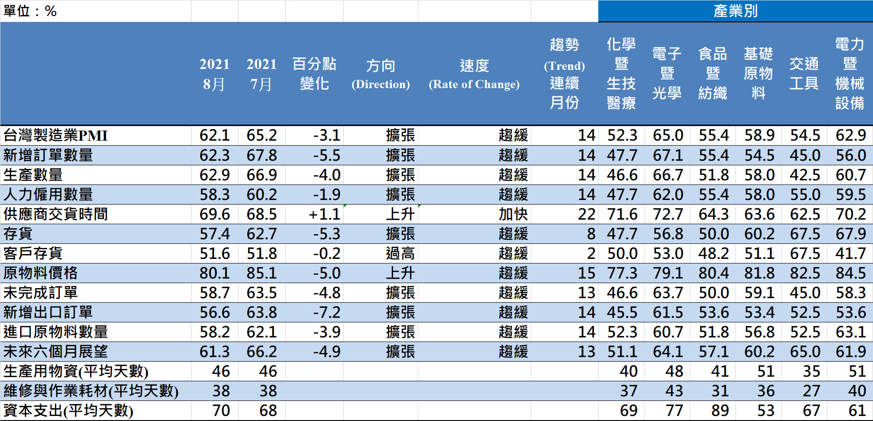
台灣製造業PMI時間序列走勢圖  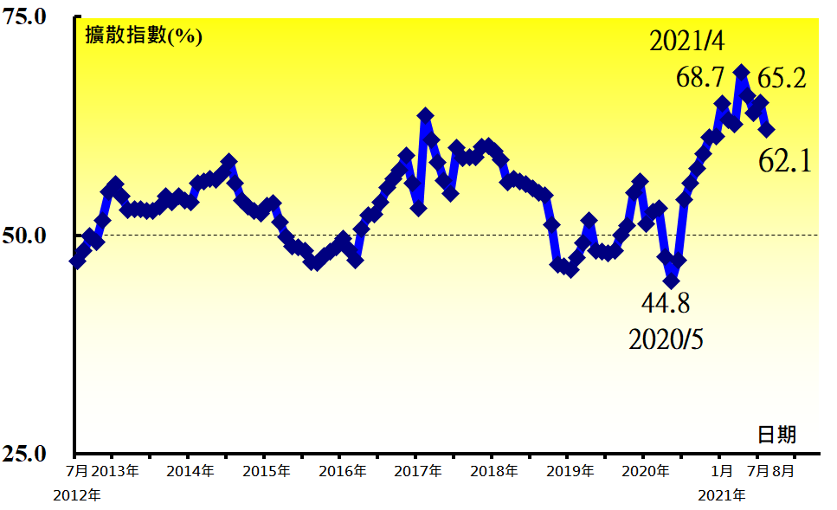 | 產業別PMI示意圖  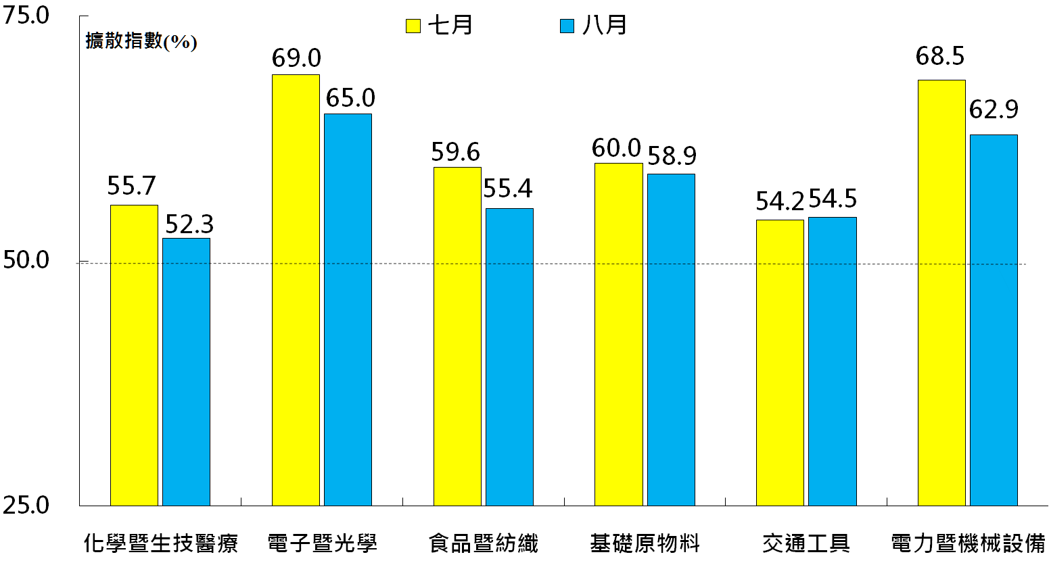
本月重點節錄（Summary）
- 2021年8月經季節調整後之台灣製造業PMI已連續10個月維持在60.0%以上的擴張速度，惟指數下跌3.1個百分點至62.1%，為2021年1月以來最慢擴張速度。
- 供應商交貨時間持續攀升的同時，經季調後之新增訂單與生產指數之擴張速度卻明顯趨緩，二指數分別回跌5.5與4.0個百分點至62.3%與62.9%，皆為2021年4月以來最慢擴張速度。
- 經季調後之人力僱用指數回跌1.9個百分點至58.3%，連續第14個月呈現擴張。
- 8月美西與中國大陸塞港問題嚴重，東南亞部分國家停工或減產，供應商交貨時間指數在連續2個月上升（高於50.0%）速度趨緩後，指數回升1.1個百分點至69.6%。
- 未季調之存貨指數在7月攀升至創編以來最快擴張速度（62.7%）後，指數回跌5.3個百分點至57.4%。
- 自2020年6月以來，全體製造業首次連續2個月回報客戶存貨過高（高於當前客戶所需，高於50.0%），指數為51.6%。
- 原物料價格指數已連續9個月維持在80.0%以上的上升（高於50.0%）速度，惟指數下跌5.0個百分點至80.1%，為2020年12月以來最慢上升速度。
- 未完成訂單指數下跌4.8個百分點至58.7%，為2020年11月以來最慢擴張速度。
- 新增出口訂單與進口原物料數量二指數分別回跌7.2與3.9個百分點至56.6%與58.2%。
- 未來六個月展望指數已連續13個月呈現擴張，惟本月指數下跌4.9個百分點至61.3%，為2020年11月以來最慢擴張速度。
- 2021年8月六大產業全數回報PMI擴張，依擴張速度排序為電子暨光學產業（65.0%）、電力暨機械設備產業（62.9%）、基礎原物料產業（58.9%）、食品暨紡織產業（55.4%）、交通工具產業（54.5%）與化學暨生技醫療產業（52.3%）。

2021年8月化學暨生技醫療產業PMI為52.3%

（August 2021 Chemical, Biological and Medical PMI at 52.3%）

化學暨生技醫療（C&M）產業概況
2021年8月化學暨生技醫療產業採購經理人指數 |  | 化學暨生技醫療產業PMI
 |  | 時間序列走勢圖
 |  | 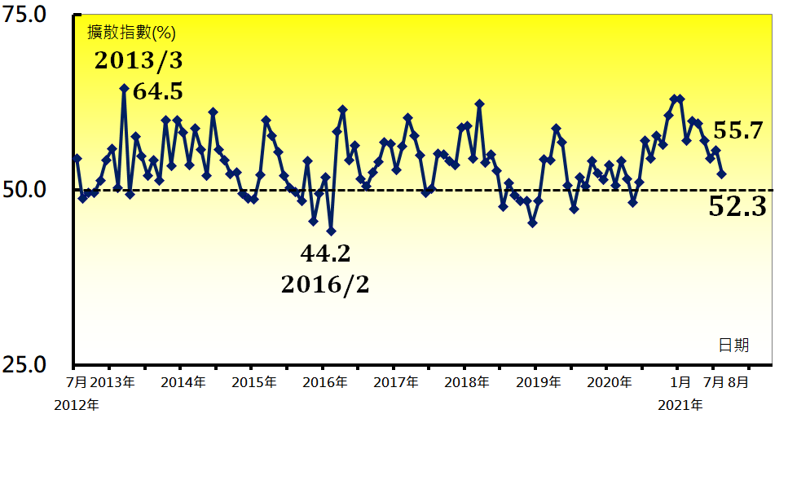

本月值得關注之重點指標
新增訂單數量指數（C&M） | 生產數量指數（C&M） |  | 存貨指數（C&M）
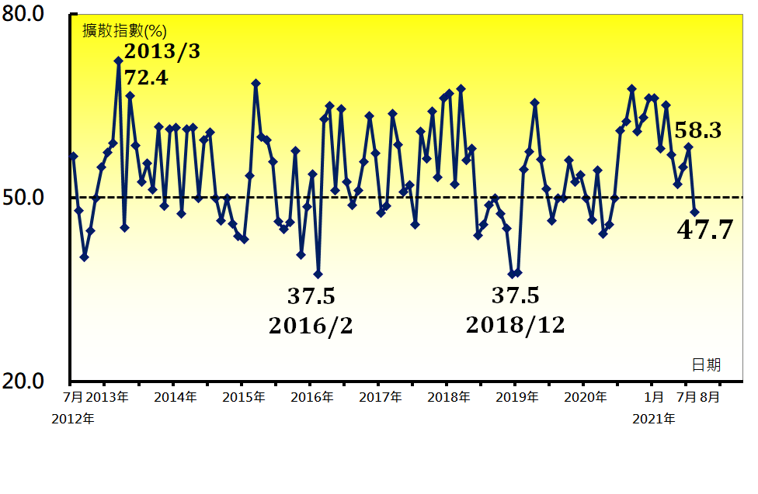 | 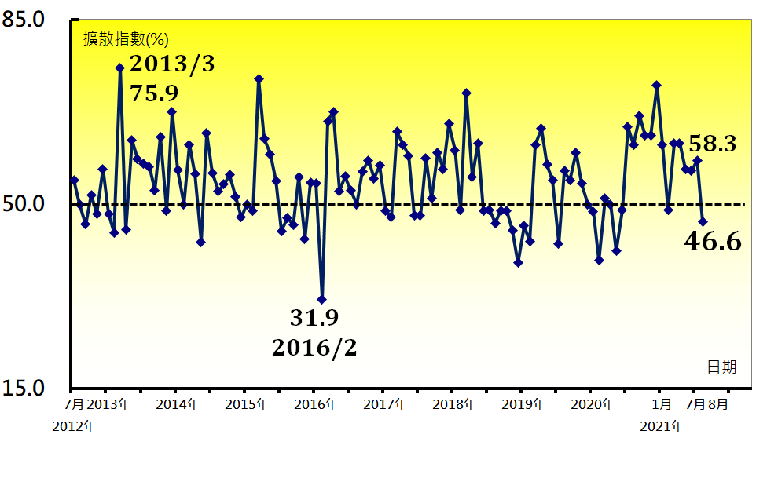 |  | 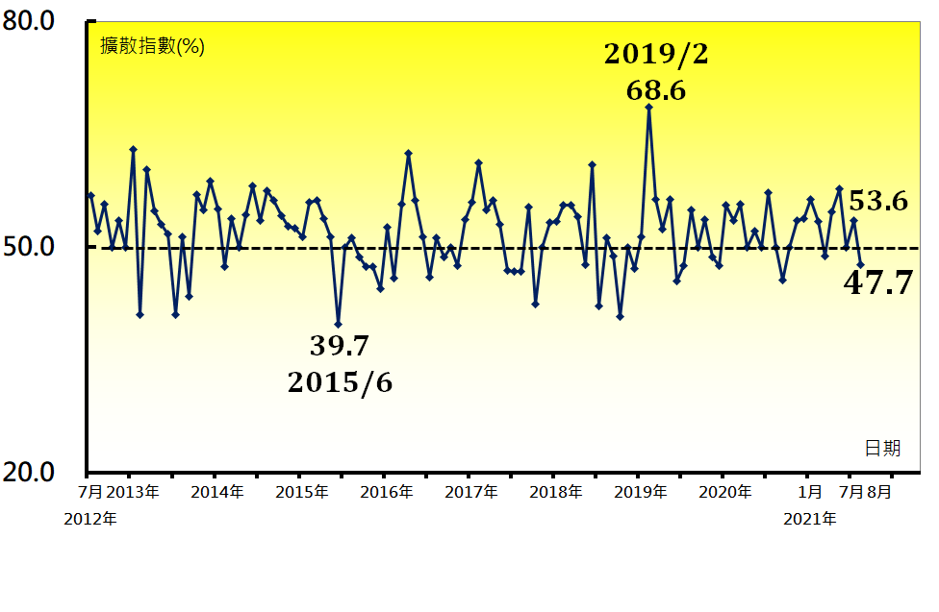
客戶存貨指數（C&M） | 未完成訂單指數（C&M） |  | 未來六個月展望指數（C&M）
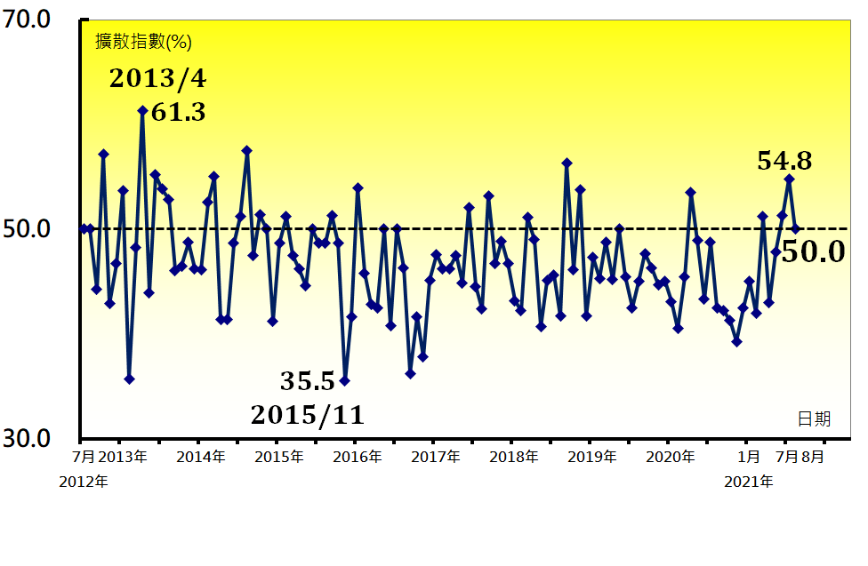 | 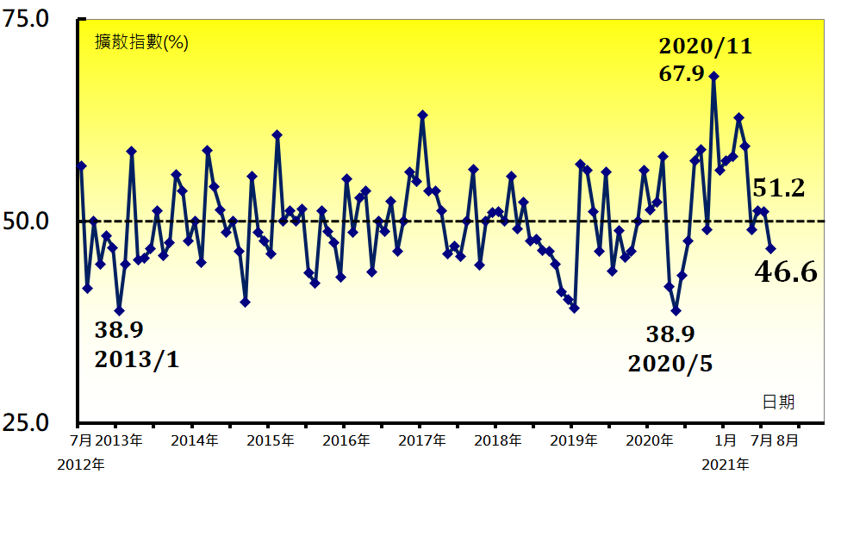 |  | 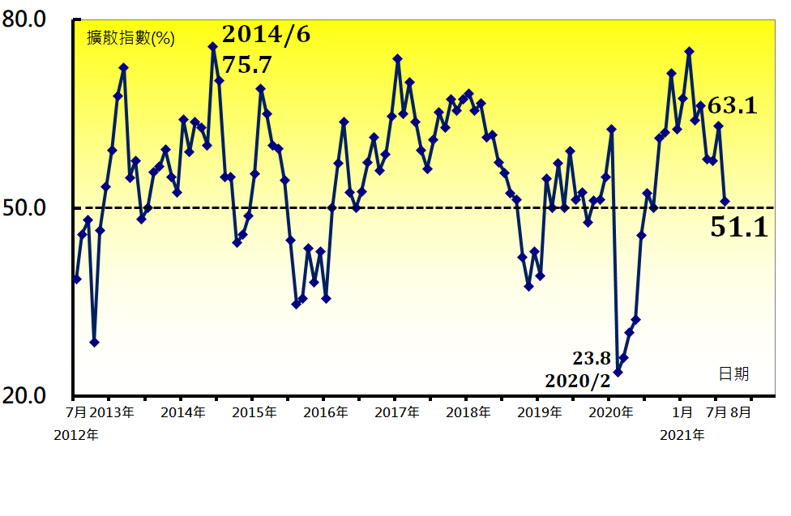
本月重點節錄（Summary）-- 化學暨生技醫療產業（C&M）（未經季節調整）
- 未經季調之化學暨生技醫療產業PMI已連續15個月呈現擴張，惟指數下跌3.4個百分點至52.3%，為2020年7月以來最慢擴張速度。
- 新增訂單數量指數自2020年6月以來首次呈現緊縮，指數為47.7%，下跌幅度達10.6個百分點。
- 生產數量指數亦中斷連續5個月的擴張轉為緊縮，指數下跌11.7個百分點至46.6%，為2020年6月以來最快緊縮速度。
- 人力僱用數量指數僅維持1個月的持平（50.0%），本月指數隨即下跌2.3個百分點至47.7%。
- 供應商交貨時間指數連續2個月上升（高於50.0%）速度趨緩後，指數回升13.3個百分點至71.6%。
- 存貨指數僅維持1個月擴張，本月指數隨即下跌5.9個百分點轉為緊縮，指數為47.7%。
- 客戶存貨指數中斷連續2個月過高（高於50.0%，高於當前客戶所需），指數下跌4.8個百分點轉為持平（50.0%）。
- 原物料價格指數已連續15個月呈現上升（高於50.0%），惟指數下跌6.0個百分點至77.3%。
- 未完成訂單指數中斷連續2個月擴張轉為緊縮，指數下跌4.6個百分點至46.6%。
- 新增出口訂單指數自2020年6月以來首次呈現緊縮，本月指數大跌14.0個百分點至45.5%。
- 未來六個月展望指數已連續12個月呈現擴張，惟本月指數大跌12.0個百分點至51.1%，為2020年9月以來最慢擴張速度。

2021年8月電子暨光學產業PMI為65.0%

（August 2021 Electronic and Optical PMI at 65.0%）

電子暨光學（Elec）產業概況
2021年8月電子暨光學產業採購經理人指數 |  | 電子暨光學產業PMI
 |  | 時間序列走勢圖
 |  | 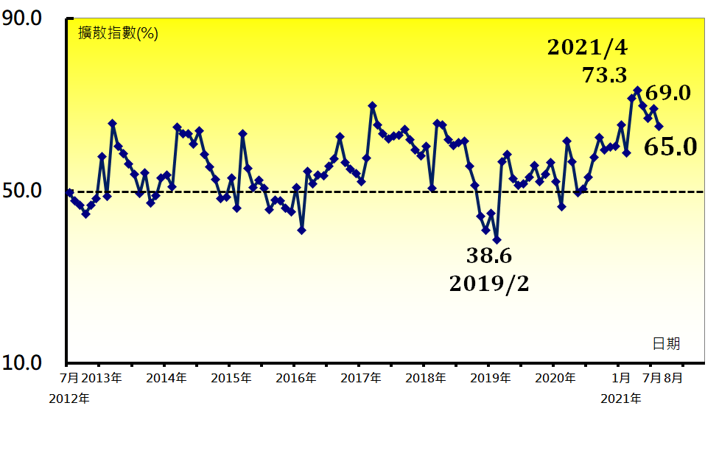

本月值得關注之重點指標
新增訂單數量指數（Elec） | 供應商交貨時間指數（Elec） |  | 存貨指數（Elec）
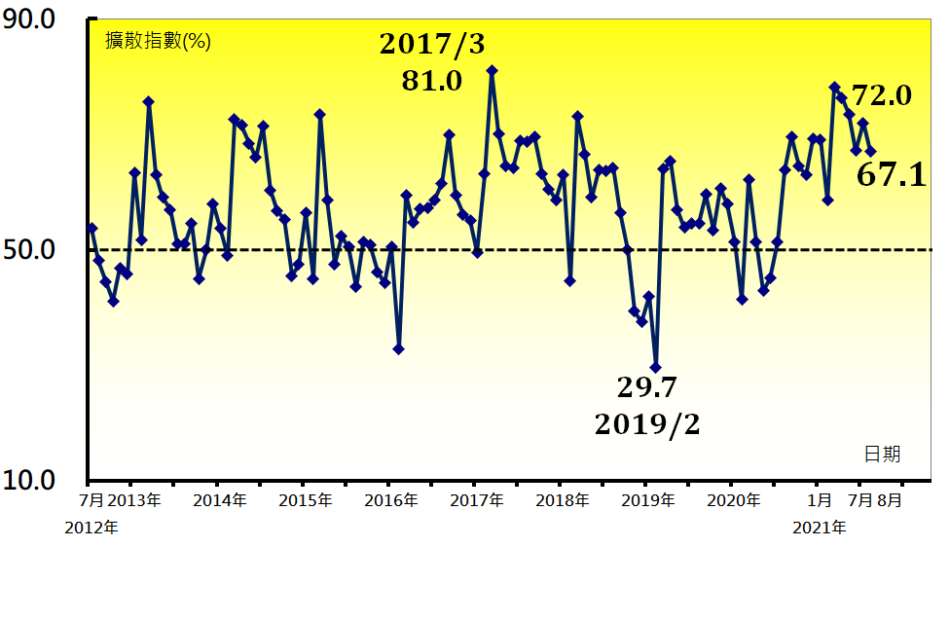 | 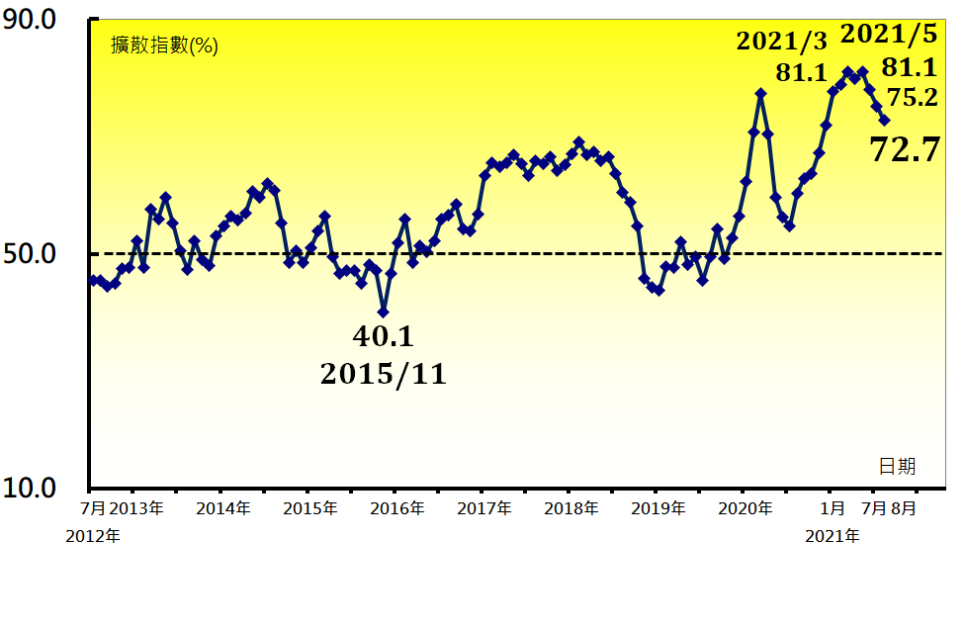 |  | 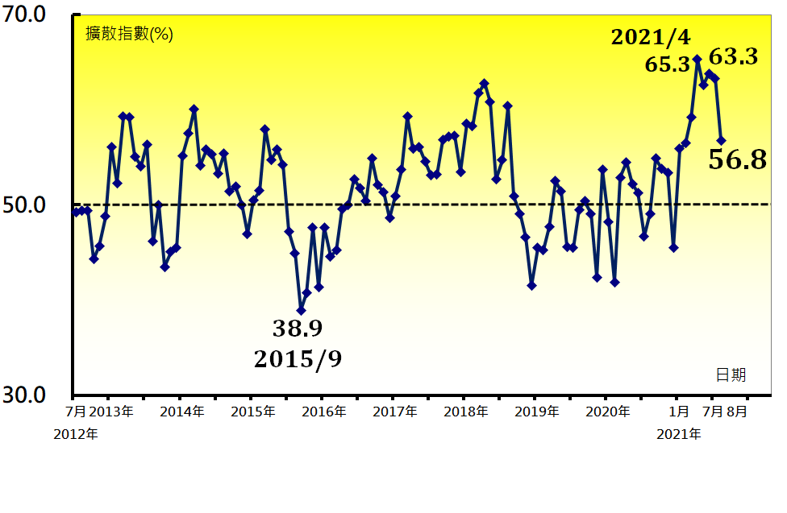
客戶存貨指數（Elec） | 原物料價格指數（Elec） |  | 未來六個月展望指數（Elec）
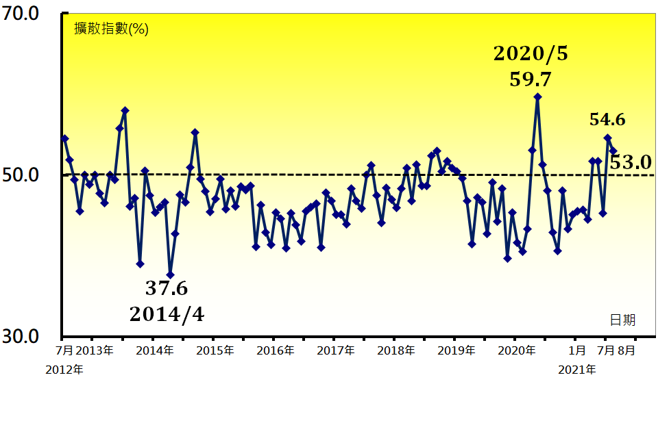 | 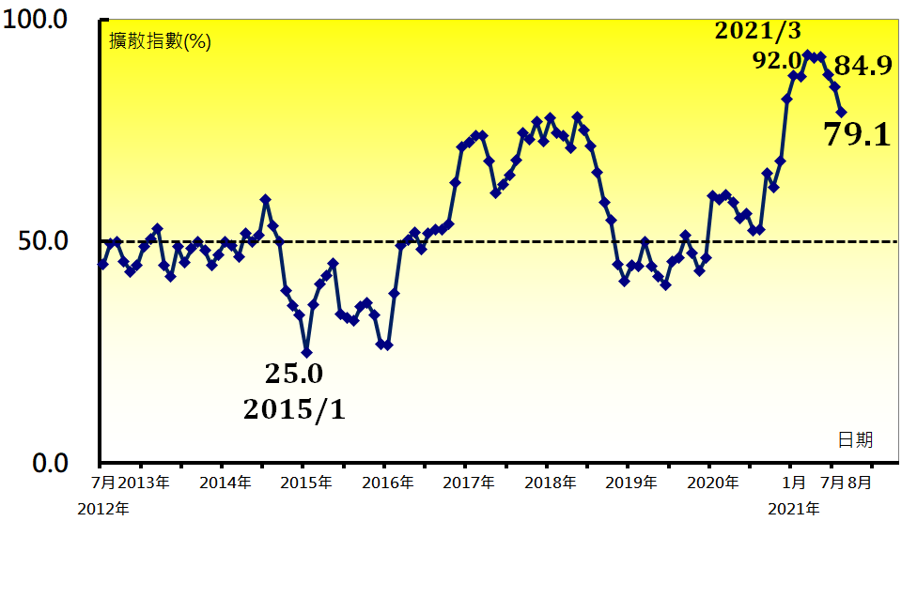 |  | 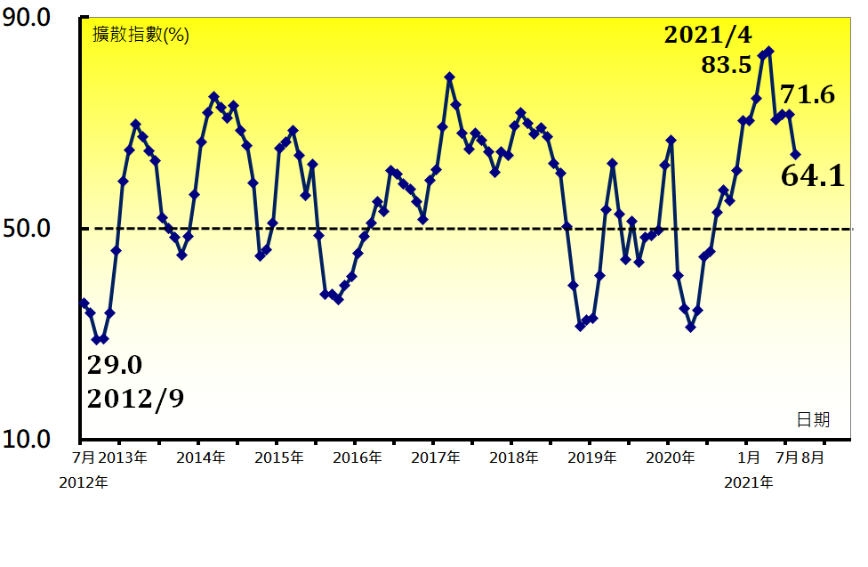
本月重點節錄（Summary）-- 電子暨光學產業（Elec）（未經季節調整）
- 未經季調之電子暨光學產業PMI指數已連續6個月維持在60.0%以上擴張速度，惟本月指數下跌4.0個百分點至65.0%。
- 新增訂單與生產數量指數皆呈擴張速度趨緩走勢，二指數分別回跌4.9與3.5個百分點至67.1%與66.7%。
- 人力僱用數量指數回跌2.2個百分點至62.0%，連續第14個月呈現擴張。
- 供應商交貨時間指數在5月攀升至創編以來最快上升（高於50.0%）速度（81.1%）後，上升速度已連續3個月趨緩，本月指數續跌2.5個百分點至72.7%。
- 存貨指數在連續4個月維持在60.0%以上擴張速度後，指數續跌6.5個百分點至56.8%。
- 電子暨光學產業已連續2個月回報客戶存貨高於當前客戶所需（過高，高於50.0%），指數為53.0%，較7月下跌1.6個百分點。
- 原物料價格指數自2020年12月以來首次跌破80.0%的上升（高於50.0%）速度，本月指數續跌5.8個百分點至79.1%。
- 未完成訂單指數已連續9個月維持在60.0%以上的擴張速度，惟指數回跌5.6個百分點至63.7%。
- 未來六個月展望指數已連續10個月維持在60.0%以上擴張速度，惟本月指數下跌7.5個百分點至64.1%，為2020年12月以來最慢擴張速度。

2021年8月台灣非製造業經理人指數為56.7%
（August 2021 Taiwan NMI at 56.7%）
商業活動61.5%、新增訂單56.2%、人力僱用53.5%。
2021年8月台灣非製造業經理人指數（NMI）¹
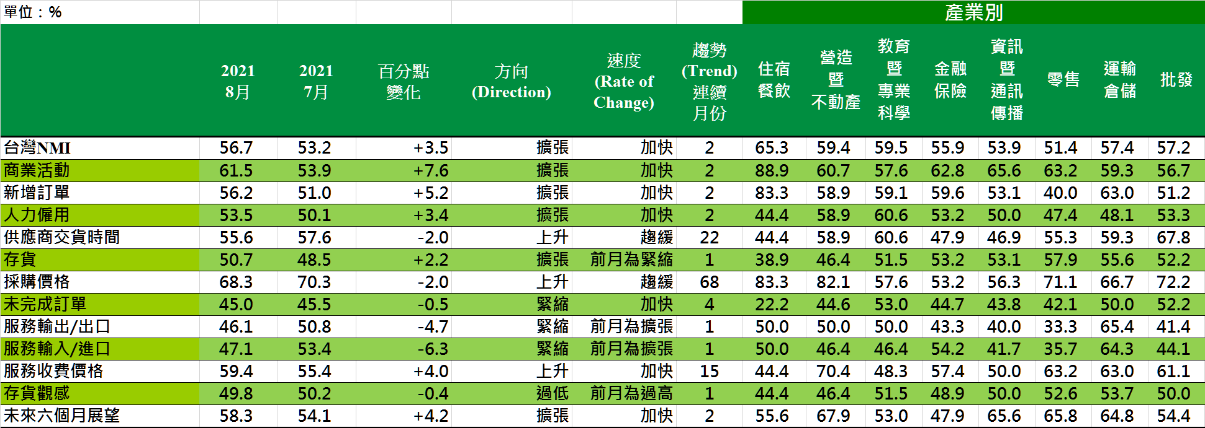
台灣非製造業NMI時間序列走勢圖  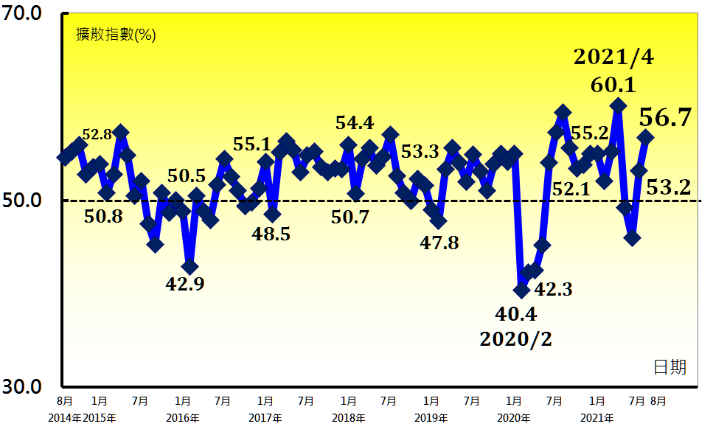 | 產業別NMI示意圖  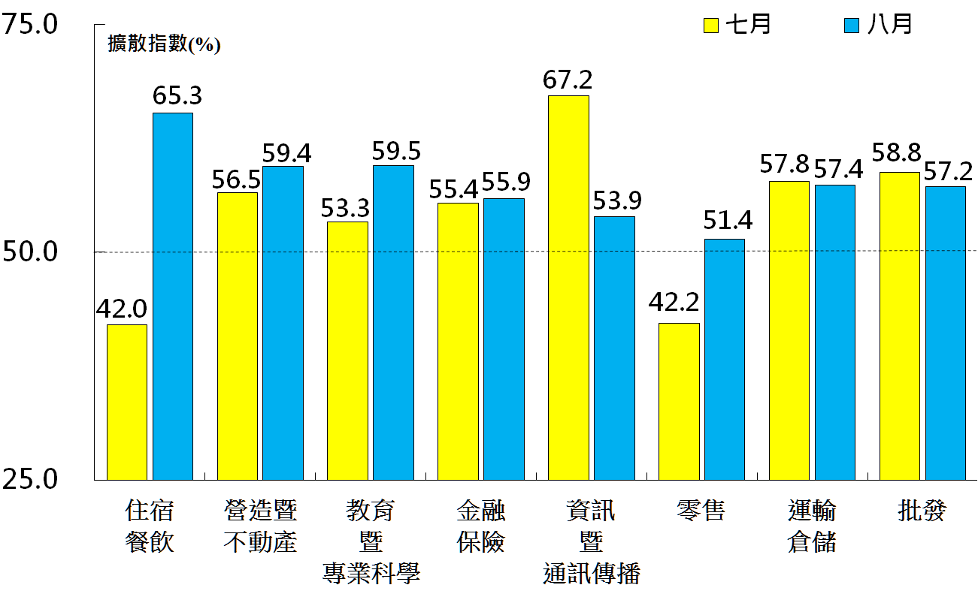
本月重點節錄（Summary）
- 隨著台灣確診人數邁向清零並降級至二級警戒，2021年8月未季調之台灣非製造業NMI已連續2個月擴張，指數續揚3.5個百分點至56.7%。
- 非製造業逐漸步出此波本土疫情的衝擊，非製造業之商業活動與新增訂單（新增簽約客戶或業務）指數在6月觸底後，已連續2個月擴張，且指數分別續揚7.6與5.2個百分點至61.5%與56.2%。
- 非製造業之人力僱用已連續2個月擴張，指數續揚3.4個百分點至53.5%。
- 非製造業之供應商交貨時間指數（受託工作完成時間）在5月攀升至創編以來最快上升（高於50.0%）速度（58.5%）後，已連續3個月上升速度趨緩，本月指數續跌2.0個百分點至55.6%。
- 非製造業之存貨中斷連續2個月緊縮轉為擴張，指數攀升2.2個百分點至50.7%。
- 非製造業之採購價格（營業成本）指數由2014年8月創編以來最快上升（高於50.0%）速度（70.3%）回跌2.0個百分點至68.3%，連續第9個月維持在60.0%以上上升速度。
- 商業活動與訂單雖持續好轉，未完成訂單（工作委託量）仍連續第4個月呈現緊縮，且指數微跌0.5個百分點至45.0%。
- 出口與進口皆中斷連續2個月擴張轉為緊縮，二指數分別下跌4.7與6.3個百分點至46.1%與47.1%。
- 非製造業已連續15個月回報服務收費價格為上升（高於50.0%），指數續揚4.0個百分點至59.4%。
- 全體非製造業在7月一度回報存貨數量遠高於當前營運所需（過高，高於50.0%），惟本月存貨觀感指數隨即回跌0.4個百分點至49.8%。
- 國內新增確診人數邁向清零，業者認為未來產業與景氣狀況將可改善，未來六個月展望指數已連續2個月擴張，指數續揚4.2個百分點至58.3%。
- 2021年8月八大產業NMI皆呈現擴張，各產業依擴張速度排序為住宿餐飲業（65.3%）、教育暨專業科學業（59.5%）、營造暨不動產業（59.4%）、運輸倉儲業（57.4%）、批發業（57.2%）、金融保險業（55.9%）、資訊暨通訊傳播業（53.9%）與零售業（51.4%）。

中華經濟研究院
2021年8月台灣採購經理人指數
發布記者會
日 期：民國110年9月1日（星期三）
時 間：上午10:00-12:00
地 點：中華經濟研究院蔣碩傑國際會議廳
（台北市長興街七十五號）

報 告 人：
中華經濟研究院第三研究所 | 陳馨蕙助研究員
列 席 者：
中華經濟研究院 | 張傳章院長
中華經濟研究院 | 葉俊顯副院長
中華採購與供應管理協會採購與供應研究中心 | 賴樹鑫執行長
中央研究院經濟研究所 | 簡錦漢研究員
中華經濟研究院第三研究所 | 陳馨蕙助研究員

中華經濟研究院受國家發展委員會（前經建會）委託，並與中華採購與供應管理協會合作進行台灣製造業採購經理人指數調查。自2012年11月起正式發布台灣製造業採購經理人指數，2018年4月起發布季節調整後PMI並於每年4月視模型檢定結果回溯調整(Revisions)一次，2021年3月起發布製造業產業別報告。中經院針對有相對穩定季節性之PMI總指標，新增訂單、生產與人力僱用三指標分別進行季節調整，供應商交貨時間與存貨則因季節性不穩定，故不作任何調整。PMI五項組成指標外之六項擴散指標以及產業別數據則全數為未經季節調整後之原始數據，故數值仍會反映一定程度之季節性。由於X-13ARIMA-SEATS最適合季節調整之序列長度需5~7年以上，故非製造業經理人指數（NMI）仍未進行季節調整。

